KAPITULACIJA NEMČIJE,ITALIJE IN JAPONSKE

**Kapitulacija Nemčije**:Že na začetku leta 1945 je postalo jasno, da je Nemčija pred propadom. Hitlerjev štab je zato mobiliziral(vpoklical je tudi otroke in starejše moške) vse sile. 16. Aprila se začne bitka za Berlin, katerega napade rdeča armada. Ker je bila obramba nemočna je Hitler 30. Aprila z nekaterimi svojimi sodelavci in ženo naredil samomor. Hitlerja je nasledil Karl [Dönitz](http://sl.wikipedia.org/wiki/Karl_D%C3%B6nitz). Kapitulacija Nemčije je bila podpisana v Berlinskem predmestju Karlshorst 9. maja 1945 16 minut po polnoči. Pomenila je konec 2. svetovne vojne v Evropi.

Podpis pogodbe o kapitulaciji Nemčije v Karlshorstu.

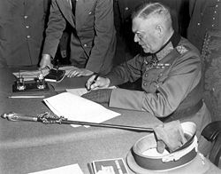

**Kapitulacija Italije**: poleti 1943 so britanske in ameriške sile napadle Sicilijo. Otok so strahovito bombardirali iz zraka in morja, potem je sledilo izkrcanje . Italijanska obramba je kmalu razpadla, edini resni odpor so dajale nemške enote. Po njihovem umiku je Sicilija padla v zavezniške roke. To je bilo usodno za Mussolinijev fašistični režim, ki ga je omajal poraz v severni Afriki in na Balkanu, zato je bil Mussolini odstavljen konec julija 1943. Nova Italijanska vlada se je z Anglo-Američani začela dogovarjati o brezpogojni kapitulaciji Italije. Italija je kapitulirala 3. septembra 1943. Bila je prva izmed treh zaveznic, zato je kapitulacija pomenila konec zavezništva rim-berlin-tokio.

Izkrcavanje Ameriških in Angleških sil na Sicilijo.

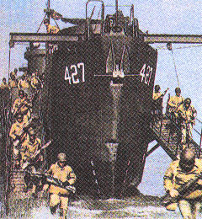

**Kapitulacija Japonske**: Po kapitulaciji Nemčije se je vojna nadaljevala samo še na daljnem vzhodu. Kljub porazom so se Japonci še vedno upirali, v brezupju so začeli uporabljati samomorilske pilote. ZDA so 6. avgusta 1945 segle po novem orožju, po atomski bombi. Prvo atomsko bombo imenovano ''Little boy'' so Američani odvrgli na Hirošimo(pomembno industrijsko središče blizu Tokia). Umrlo je 80 tisoč ljudi. Tri dni kasneje so odvrgli še drugo atomsko bombo poimenovano ''Fat boy'' na Nagasaki. Takoj je umrlo 75 tisoč ljudi. Japonska je končno priznala premoč in kapitulirala 2. septembra 1945. Z tem datumom se konča tudi 2. svetovna vojna po svetu.

Hirošima po napadu z atomsko bombo

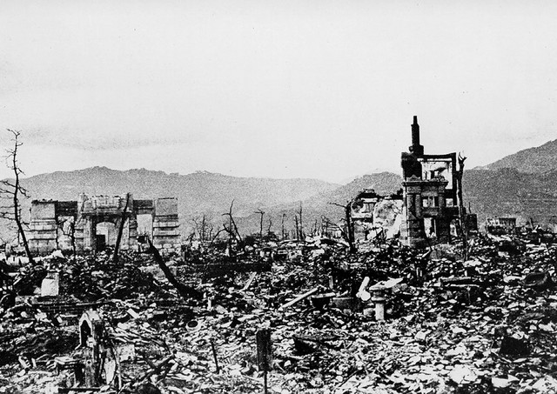

Podpis kapitulacije Japonske

